HelixWM 缺陷分析与改进验收报告
  - DreamerV3 与 HelixWM V2 同环境 Walker 对比实验
  - 完整文档版 2026年11月5日
证据截止时间 洛杉矶时间2026年11月5日01时38分

执行摘要
本次比较的两组模型均已完成100万次动作决策，训练进程正常退出，现有检查点和关键封存数据核对通过。当前阻塞发生在最终评估阶段：程序把不同浮点求和路径造成的极小舍入差异判定为回报不一致，使注册的1280个最终评估案例尚无一例通过验收。该错误已经定位，不构成模型训练失败的证据。[1][2]
开发评估显示，HelixWM在连续缺帧20步条件下的平均回报比DreamerV3高25.39分，约提升2.75%；但按预定的连续低奖励判据，HelixWM出现2/5个失败案例，DreamerV3为1/5。平均收益和过程可靠性没有给出一致的改善信号，因此本版尚不能被认定为更可靠的持续运行方案。[3]
用户提出的双链目标，是通过复制预测状态、利用真实观测与模型预测相互影响，在画面异常时保持任务连续性。现有实现已具备状态复制、候选预测和恢复后的重连接，但仍依赖环境提供的缺帧标记，候选修复只维持前5个连续缺失观测。未知故障识别、长时间观测中断以及可靠的重连接仍是主要能力缺口。[4]
问题层次 | 当前判断 | 处理方向
程序正确性 | 最终评估的数值校验存在已确认缺陷 | 先修复并验证校验器
模型与控制能力 | 平均回报改善，失败更少尚未得到证明 | 完成强对照和控制器消融
研究证据 | 每组单训练seed，最终矩阵未完成 | 补齐注册评估后再讨论推广
数据与交付 | 已有备份，完整验收包尚未形成 | 完成恢复和媒体验证后封存

建议优先利用已完成的模型修复评估链路并补齐证据，再决定下一版结构调整。本报告不将候选改进描述为已验证提升，也不要求因评估校验错误重新训练。

一 研究目标与实验边界

1 研究问题
本轮要回答的问题是：在同一图像控制环境、相同训练预算和相同外部缺帧规则下，加入双链推理的HelixWM，能否比作者DreamerV3骨干构成的对照系统获得更好的缺帧表现。完整系统对照允许两个独立模型形成不同策略和轨迹；比较要求外部环境条件一致，而不是要求它们采取相同动作。[5]

2 训练配置
项目 | 本轮设置
任务与输入 | DMC Walker Walk，64×64 RGB，camera 0，6维动作
动作与预算 | 每组100万动作，action_repeat=2，对应200万DMC调用
模型与运行 | 固定作者DreamerV3 e3f0224，双方相同size12m配置，RTX5090
训练重复 | D与H分别独立训练，均为训练seed0
学习与采样 | prefill 5000动作计入预算；batch 16×64；最终248750次更新
保存与开发评估 | 每1万动作保存checkpoint；每2万动作执行开发评估
训练可见信息 | 双方learner仅使用受损可见RGB；不输入隐藏干净图像

训练缺帧在两组启动前生成，共用配对回合的掩码：在允许的位置以0.02概率启动一次1至5步的缺帧段，缺帧段之间至少有一个有效观测，回合首尾观测保持有效。因此开发阶段20步缺帧已经超出训练中连续缺帧长度的范围，这一点有助于解释为何长缺帧表现必须单独验证。

3 对原版结构与运行封装的准确表述
两组使用固定作者学习器和相同size12m预设；名称不代表已实测恰有1200万参数。实验外围包含共同的prefill安排，以及每个回合边界同步一次策略参数、随后固定500动作的封装。该安排服务于候选片段使用同一推理版本，不能将整套封装称为作者默认全流程，也不能称为原论文大模型全尺度复现。[5]
D的原生黑帧控制器不消费availability标记，H会消费该标记。因此D对H的主要比较包含标记使用方式和训练轨迹分布带来的系统差异；注册的D先验对照用于进一步检验超过这一额外信息使用方式的收益。

二 已观察结果及其含义
以下结果来自训练预算预定终点的开发评估，未挑选最高分checkpoint。每组在完整画面和连续缺帧20步条件下各测试5个固定环境seed。表中的标准差反映这5例的离散程度，不代表跨训练重复的置信区间。[3]
指标 | DreamerV3 | HelixWM | H相对D
完整画面回报 | 970.50 ± 21.64 | 985.57 ± 6.07 | +15.07分
20步缺帧回报 | 923.28 ± 29.70 | 948.67 ± 29.65 | +25.39分
缺帧回报相对变化 | 基准 | +2.75% | 4/5配对更高
连续低奖励失败 | 1/5 | 2/5 | 多1例
100动作内满足恢复规则 | 5/5 | 5/5 | 相同

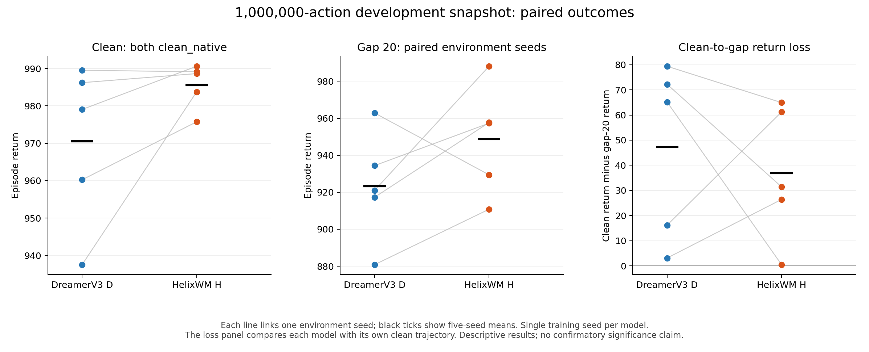
图1 预定终点的配对开发回报。连线对应同一环境seed，结果仅代表当前两组训练模型。
H的平均值更高，但seed50002出现反向个例：H的缺帧回合总回报比D低33.43分，并满足连续低奖励失败判据。这说明当前改进并非对每个场景都有效，不能只保留平均值或成功回合进行展示。
两组都在100个恢复动作内重新达到恢复规则，也不能消除此前发生的连续低奖励。持续运行应同时关注累计回报、低表现持续时间和恢复速度，不能只把回合走到时间上限作为成功。

三 指标定义与统计证据限制
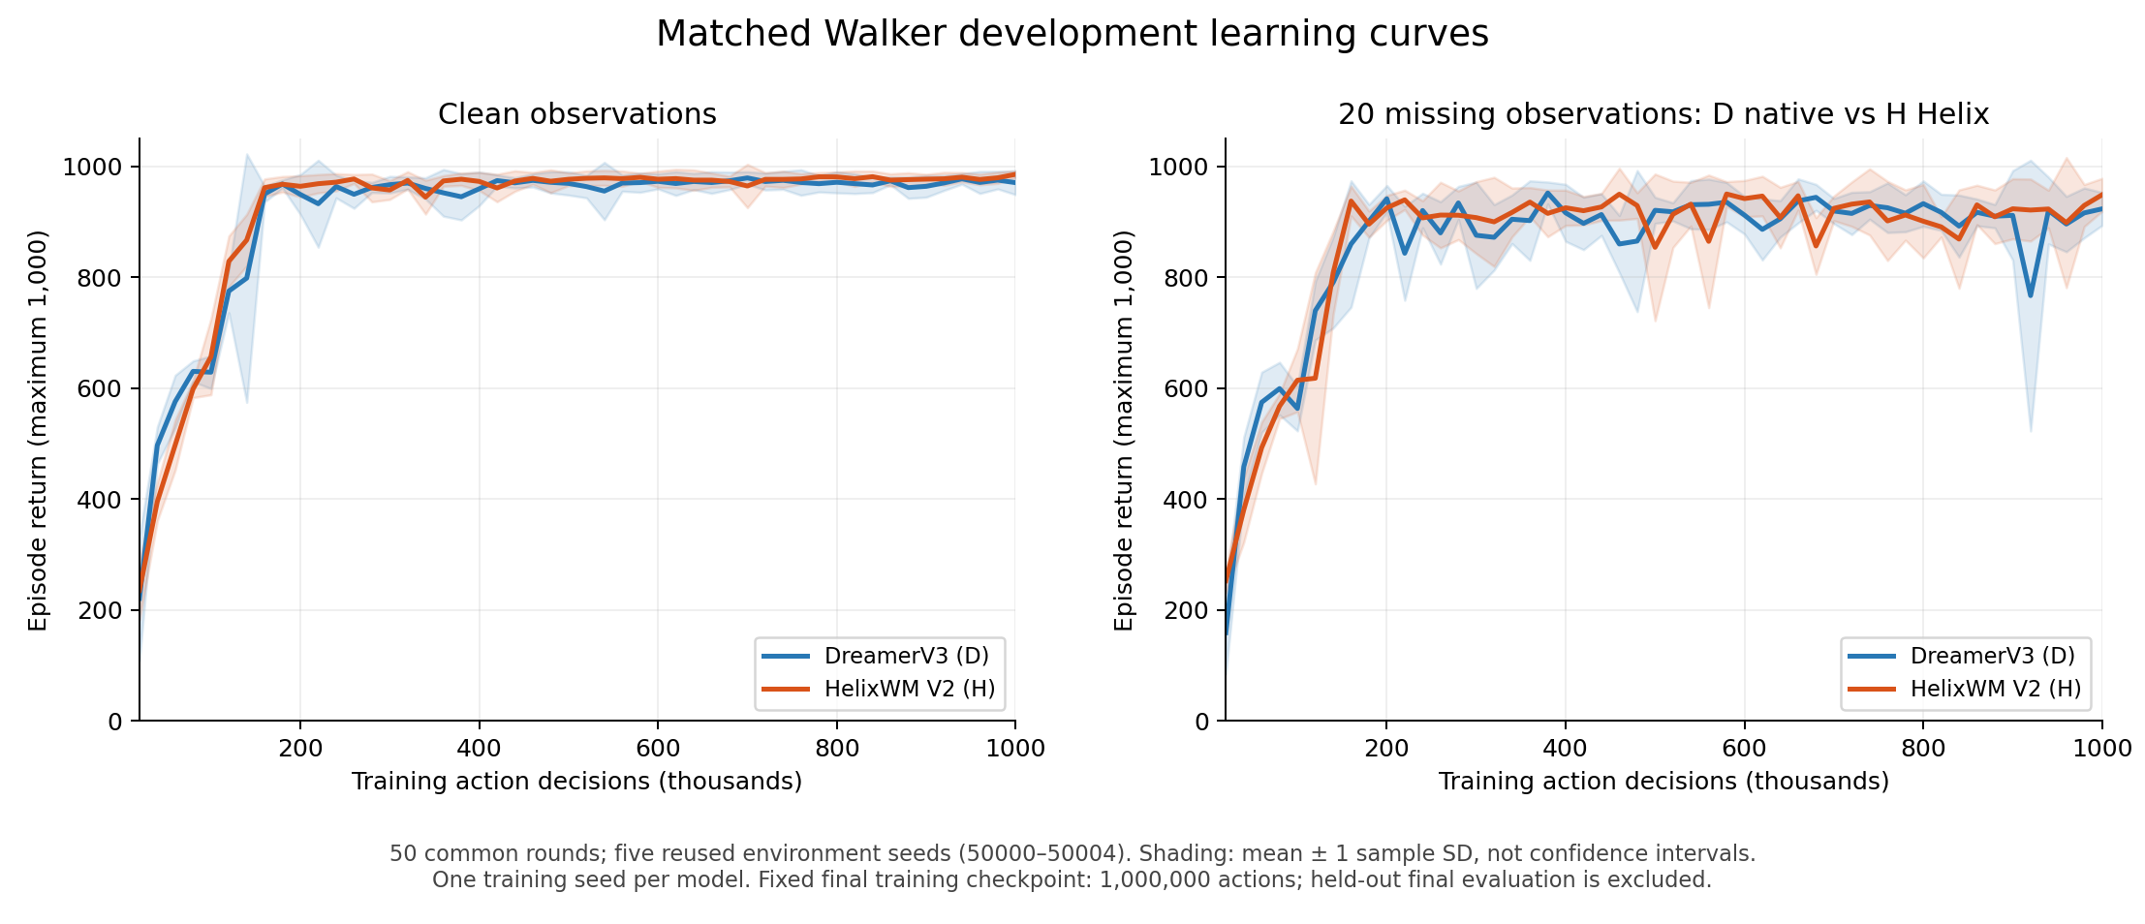
图2 全部50轮开发评估。横轴为训练动作决策数；相同5个环境seed在各轮重复使用，阴影是样本标准差。

1 功能失败与恢复分别衡量什么
本次功能失败采用奖励代理：在缺帧开始到缺帧结束后100动作的窗口内，动作奖励除以实际DMC调用数后低于0.2，并连续至少20动作。开发gap20的窗口为[150,270)。D有1例满足该规则，H有2例；它并不直接认证跌倒、碰撞或物理安全事故。[3][5]
恢复判据先要求故障前50动作平均归一化奖励至少为0.75。恢复后考察最近10动作的平均奖励，要求连续10次检查达到自身故障前均值的90%，在恢复图像后的100动作处截尾。未满足故障前条件的案例不能直接算作成功；本次终点两组各5例均符合评估资格。

2 为什么1000个回合仍不足以支持广泛结论
开发评估合计1000回合，由每组50个进度点、每点2种条件和每条件5例组成。它反复使用环境seed50000至50004，并未增加独立训练模型的数量。把50个时间点当成50次独立训练，会夸大证据强度。
最终计划使用40个预定环境seed，完成后可以评估这两个固定模型在更多环境初始化上的表现，但仍不能替代多训练seed。统计采用10000次环境seed整组bootstrap与100000次配对符号随机化，对两项主要检验作Holm校正，α=0.05，并要求两项差值95%置信区间下界均大于0；当前开发均值不能替代这些结果。[5]

四 已确认的评估程序缺陷

1 故障位置与可复算证据
最终评估在D_clean_native_seed60000_gap00中停止。生成回合统计时，对Python浮点列表求和得到989.9474279803866；保存后从NumPy标量数组逐项求和得到989.9474279803873。两者相差6.821210263296962e-13，约为该数值附近6个可表示浮点间隔。final_eval.py第165至166行使用严格相等比较，将该舍入差异判为回报不一致。[2]
独立复算表明，保存的回报与Python浮点列表求和、NumPy归约、math.fsum以及保留二进制值的正确舍入精确和一致。原始奖励有限，动作范围、图像可用性和DMC计数符合该案例要求。因此已证实的是求和路径一致性校验缺陷，未发现该案例奖励损坏或数值发散。

2 对最终验收的影响
失败案例已经执行500动作和1000次DMC调用，但校验后才应执行的冻结状态及环境一致性检查尚未完成，故不能将其直接标成通过。目前最终通过数为0/1280，其中1例已交互未通过，1279例未启动。诊断解释并不能代替正式验收记录。

3 修复必须保留数据完整性检查
修复验证项 | 要求
数值定义 | 统一显式类型和规范求和路径，说明数值误差界限的依据
原失败样例 | 原始trace不再仅因舍入差异误报，保留原结果和修复版本
真实错误反例 | 奖励篡改、NaN或Inf、错误计数、截断轨迹和错误身份仍被拒绝
完整性边界 | 哈希、回合身份和配对mask等离散字段仍使用严格匹配
重评估留痕 | 使用隔离输出，记录源码差异、父实验和最终CP SHA

修复目标是修正错误判定，不是删除验证步骤或放宽所有检查。原seed60000已经因故障诊断被查看，应在后续报告中说明这一事实，不应隐藏或悄悄替换种子。两个训练好的模型可以用于修复后的评估，无需因为此缺陷重训。

五 双链机制的能力边界

1 状态复制并不能保证独立纠错
Real、Dream和8条候选共享同一个backbone及RSSM，复制的是隐状态。这样已经能从相同过去状态产生多条预测路径，但若共享模型存在共同偏差，分支可能一起继承该偏差。是否增加独立参数模型应通过实验比较决定；共享参数本身并不等于实现错误。[4]

2 缺帧识别依赖外部标记
控制器读取环境给出的availability，协议明确没有自动故障检测器。已知黑帧下继续交互不能直接推广到模糊、冻结旧画面、错误内容或传感器偏移。后续需要把故障检测的误报和漏报，与检测之后的控制能力分别评估。

3 长缺帧超过候选维持范围
当前max_missing为5。第6个连续缺失观测到来后，程序丢弃候选，进入回退状态并继续使用单一先验预测。因此gap20的改善不能描述为20步全程候选互修；较长中断仍要面对预测误差累积和无法获得新观测约束的问题。

4 恢复后推断不能撤销已经执行的动作
候选路径在真实图像恢复后才得到新的评分依据。重连接可以改善当前及后续的状态估计，但不能改变过去实际执行过的动作或补回已经损失的奖励。任务连续性必须以故障窗口内的实际表现判断。

5 缺少绝对可信度拒绝机制
评分使用负像素MSE能量，经softmax形成相对权重；有限分数仍可能对应全体较差的候选。ESS主要被记录，没有直接形成拒绝门槛。因此存在选择相对最好但实际仍错误候选的机制风险，尚未证实它造成了当前哪一例失败。

6 恢复首帧没有常规后验融合
修复分支把选中的prior候选赋给real，首帧主要用于评分，没有再走常规观测融合分支。候选集未覆盖真实状态时，这可能限制纠正能力。新方案可以测试边界观测融合，但需要避免对同一动作重复推进动力学。

六 改进路线与对比设计
当前没有发现已证实的训练损失或RSSM公式计算错误。双方仍调用固定作者学习器，双链模块自身负责推理与控制而不执行学习。应先确认评估结果和控制器贡献，再决定是否修改训练目标；不能用验收程序的错误解释模型公式失效。[2][4]

1 先完成现有模型的强对照
注册评估包括同一checkpoint使用黑帧原生控制器、仅先验控制器和双链控制器，以及D/H在同一控制器下的比较。这可以分别观察是否利用availability、候选修复和训练得到的模型差异所带来的收益。D/prior_only是使用缺帧信息的增强控制器，不应称为未经改变的作者原生策略。[5]

2 再检验可信度拒绝与边界融合
第一个候选改进是为所有候选都很差的情况提供明确处置规则。可先分析重建残差、模型分歧及ESS与恢复错误之间的关系，随后预先登记拒绝条件。不能看到某个失败seed后，单独调整门槛直到它成功。
第二个候选改进是在选定路径后融合恢复图像。对照应使用同一最终checkpoint和同一缺帧时序，只改变是否进行边界融合，同时记录状态一致性、恢复时间、失败数和推理开销。机制可能合理，但是否提升仍需实测。

3 长缺帧与未知故障应分阶段验证
候选维持长度增加后，应同步检查计算成本、候选退化和错误自信，而不能仅把上限从5调大。长缺帧可比较有界候选维持、保守动作和拒绝策略；未知故障则另行加入冻结帧、模糊或错误图像，并验证检测准确度。每一版都应与保存的原版形成可追溯比较。
顺序 | 需要回答的问题 | 进入下一步的条件
一 | 评估器是否正确判定 | 原样例与反例验证通过
二 | 现有双链是否优于两个主要对照 | 注册评估及预定统计完成
三 | 哪项推理改动有效 | 同CP消融明确收益与代价
四 | 能否推广到新训练和新故障 | 独立训练seed及未调参测试完成

上述步骤是建议的后续研究计划。本报告扩写未执行新训练、推理改动、评估重试或参数搜索。

七 最终验收与数据交付要求
最终矩阵按每模型每环境seed计算：1个完整画面案例，加3种故障控制器乘gap 1、5、10、20、50，共16例；seed60000至60039构成640例，两个模型共1280例。总计64万评估动作、128万DMC调用，更新数必须为0，不计入训练预算。[5]
主要评分取归一化奖励u在[150,150+gap+100)内的均值，再对五种gap等权平均，形成每个环境seed的评分。主要比较为H/helix_v2分别减D/black_frame_native与D/prior_only。它不同于开发gap20的整回合回报，不能用已观察到的2.75%替代。
验收项目 | 通过条件或需要保留的证据
训练事实 | 两组各100万动作、200万DMC调用、2000回合、248750更新及exit0
最终评估 | 1280例逐项计数、配对mask、失败保留和严格模型重载
冻结证明 | 模型、优化器、归一化、目标网络、计数器及host RNG前后哈希一致
主要统计 | 两项预定比较及Holm校正；报告区间和所有未通过或不确定项
性能约束 | 干净H均值至少为D的95%；主要对照的功能失败总数不得增加
恢复验证 | 两个最终CP各做独立进程恢复探针，不沿用smoke报告
媒体与图表 | 一个预指定三屏正式MP4完整解码及目视检查；最终图表对应原始数据
全量归档 | 200个CP及全部依赖replay和日志；逐文件SHA及ZIP64成员和解压校验

干净性能95%阈值是预先登记的工程选择，不是论文规定，也不是统计非劣效性证明。失败指标只是奖励代理；任何未知或未完成的结果不能算成功。即使最终40个环境seed全部完成，也不能替代多训练seed泛化证据。

现有保存状态与运行保障
截至本轮现场核对，E盘两组各100个CP，两个最终模型SHA与远端一致；2381个已封存远端文件没有SHA变化。此次未重新扫描全部历史replay载荷，不能把这些核对写成全量最终验收。当前未形成FINAL_PACKAGE。[1]
原本地归档服务已不存活，六小时巡检在10月30日被删除。当前没有新的训练CP待传输，既有备份未见损坏；后续恢复评估前，应确认备份可用。历史审计还发现手动刷新与后台归档并行会竞争ACK和本地状态，最终封存必须采用单写入者或事务锁。[6]

八 证据索引与结论使用范围
本报告由Codex依据保存的实验记录、原始开发数据、冻结源码和2026年11月5日的现场核对编制。数据时间范围截至上述现场核对，不把文档编写时间解释为新一次完整验收。编号对应正文引用；完整绝对路径和输入SHA保存在同目录的文档来源清单中。
编号 | 来源 | 支持内容
1 | MONITOR/20261105T093846Z  inspection.json及defect_report_integrity_check.json | 现场进度、进程、资源、CP与关键文件核对
2 | REPORTS/20261029_development_comparison  failure_diagnostic.json | 浮点求和差异、失败原因与未执行检查
3 | 同目录GITHUB_CONTENT/data  development_episodes.csv  latest_paired_outcomes.csv  latest_traces.zip  development_summary.json | 开发回报、失败与恢复、学习过程
4 | 冻结源码publication_repo  controllers.py及backbone.py  helixwm_v2/dual_chain.py | 共享模型、候选范围、评分与重连接行为
5 | PROTOCOL  dreamerv3_helixwm_matched_20261026.json | 配置、指标、最终矩阵与统计计划
6 | EXECUTION_RECORD.txt  MONITOR/20261030T115028Z  automation_removal.json | 归档风险与巡检删除记录

版本与术语
实验源码commit为97e049941bd755fab68e85e8bb1171911fa6cac8；固定作者DreamerV3 commit为e3f02248693a79dc8b0ebd62c93683888ddaccfe。D指作者骨干构成的对照组，H指HelixWM V2组。CP为检查点，prior为不利用当前图像的预测状态，posterior为融合当前观测后的状态，ESS为候选权重集中程度的诊断量。
本报告支持的结论是：训练预算完成；评估器存在已定位的数值校验缺陷；开发平均回报有所改善；可靠性和完整验收仍未成立。关于拒绝机制、边界融合与长缺帧设计的内容属于待验证方案，不能作为已实现功能或已证明提升引用。
数据与文档保存在E盘独立实验目录，D盘和历史实验保持原样。本次文档工作未修改实验源码、超参数、模型或原始结果，也未重新发布GitHub内容。

